PENGARUH SENAM KAKI TERHADAP KADAR GULA DARAH PADA PASIEN DENGAN DIABETES MELITUS

Niken Sukesi
Dosen DIII Keperawatan Widya Husada Semarang niken.sukesi@yahoo.com

ABSTRAK

Penyakit Diabetes Melitus dapat menyebabkan komplikasi yang sangat berat. Komplikasi dari Diabetes Melitus ini meliputi jantung iskemik, serebrovaskuler, gagal ginjal, ulkus pada kaki, gangguan penglihatan. Komplikasi yang paling sering terjadi adanya perubahan patologis pada anggota gerak bawah yang disebut kaki diabetik. Salah satu jenis olahraga yang dianjurkan dengan diabetes mellitus adalah senam kaki. Senam kaki merupakan latihan yang dilakukan bagi penderita DM atau bukan penderita untuk mencegah terjadinya luka dan membantu melancarkan peredaran darah bagian kaki. Penelitian ini bertujuan untuk menganalisis pengaruh senam kaki terhadap kadar gula darah pasien diabetes mellitus. Desain dalam penelitian ini adalah Quasy Eksperiment dengan rancangan Pre and Post Test Without Control. Teknik pengambilan sampel menggunakan Consecutive sampling. Alat pengumpul data yang digunakan instrument observasi senam kaki untuk menilai senam kaki, dan alat menilai kadar gula darah yaitu glucometer, kapas dan jarum. Rata-rata kadar gula darah sebelum dan setelah dilakukan senam kaki mengalami penurunan dan ada pengaruh kadar gula darah sebelum dengan sesudah dilakukan senam kaki pada pasien diabetes melitus

LATAR BELAKANG
Penyakit diabetes mellitus meningkat diakibat faktor gaya hidup salahsatunya diet yang dapat menyebabkan peningkatan berat badan (Deavy, 2005). Berdasarkan laporan Dinas Kesehatan Kota yang berasal dari rumah sakit dan puskesmas di Jawa Tengah tahun 2007, kasus Diabetes Melitus 209.319. Tahun 2010 terjadi peningkatan penderita Diabetes Melitus di Kabupaten Semarang yaitu sebanyak 11.725 jiwa dan 8.107 penderita tahun 2008 dan
10.796 pada tahun 2009 (DKK Semarang, 2010 dalam Agustianingsih, 2013). Penyakit Diabetes Melitus dapat menyebabkan komplikasi yang sangat berat .
Komplikasi dari Diabetes Melitus ini meliputi jantung iskemik, serebrovaskuler, gagal ginjal, ulkus pada kaki, gangguan penglihatan (Deavy, 2005). Menurut Buchman (2009) dalam Priyanto (2012) bahwa komplikasi yang paling sering terjadi adanya perubahan patologis pada anggota gerak bawah yang disebut kaki diabetik. Kondisi ini meliputi kelainan persarafan neuropati, perubahan structural, tonjolan kulit halus, perubahan kulit dan kuku, luka pada kaki, infeksi dan kelainan pembuluh darah. Pencegahan yang dapat dilakukan pada penderita diabetic supaya tidak terjadi kelainan pada anggota gerak diperlukan adanya penatalaksanaan yang tepat. Salahsatunya latihan atau berupa senam.
Salah satu jenis olahraga yang dianjurkan dengan diabetes mellitus adalah senam kaki (Misnadiarly, 2006). Ada dua tindakan dalam prinsip dasar pengelolaan diabetic foot yaitu tindakan pencegahan dan tindakan rehabilitasi. Tindakan rehabilitasi meliputi program terpadu yaitu evaluasi tukak, pengendalian kondisi metabolik, debridemen luka, biakan kuman, antibiotika tepat guna, tindakan bedah rehabilitatif dan rehabilitasi medik. Tindakan pencegahan meliputi edukasi perawatan kaki, sepatu diabetes dan senam kaki (Yudhi, 2009).
Senam kaki merupakan latihan yang dilakukan bagi penderita DM atau bukan penderita untuk mencegah terjadinya luka dan membantu melancarkan peredaran darah bagian kaki (Soebagio, 2011). Gerakan-gerakan senam kaki ini dapat memperlancar peredaran darah di kaki, memperbaiki sirkulasi darah, memperkuat otot kaki dan mempermudah gerakansendi kaki. Dengan demikian diharapkan kaki penderita diabetes dapat terawat baik dan dapat meningkatkan kualitas hidup penderita diabetes (Anneahira, 2011). Berdasarkan hasil studi pendahuluan terhadap penderita DM di Puskesmas daerah Semarang terdapat delapan pasien DM mengeluh daerah ekstremitas bawah sering terasa kesemutan. Berdasarkan latar belakang tersebut penelitian ini bertujuan untuk menganalisis pengaruh senam kaki terhadap kadar gula darah pasien diabetes mellitus.

ISSN 2086-8510

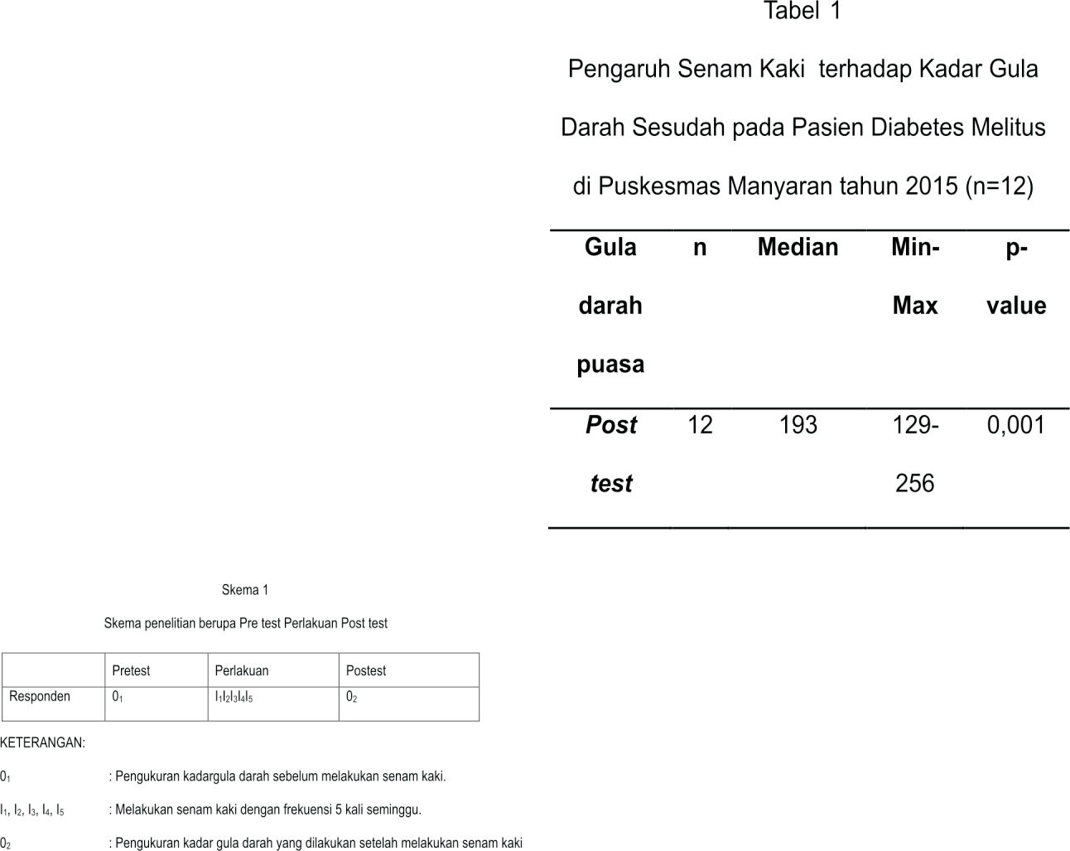
METODE PENELITIAN
Desain dalam penelitian ini adalah Quasy Eksperiment dengan rancangan Pre and Post Test Without Control. Pengambilan data dilakukan sebelum perlakuan senam kaki dan setelah perlakuan senam kaki. Sebelum dilakukan senam kaki ( Pre test ), kadar gula darah pasien diukur, Kemudian dilakukan senam kaki selama 15 menit 5 kali seminggu sebelum makan. Setelah itu diukur kembali ( Post test ) kadar gula darah puasa pada kelompok tersebut. Kemudian bandingan antara kadar gula darah pre test dan post test pasien yang melakukan senam kaki. Berdasarkan uji normalitas data (test of normality Shapiro- Wilk) didapatkan bahwa data berdistribusi tidak normal, sehingga penelitian ini menggunakan uji hipotesis Wilcoxon, karena skala pengukuran variabel pada penelitian ini adalah komparatif numerik distribusi tidak normal dan mempunyai 2 kelompok data yang berpasangan.

Teknik pengambilan sampel menggunakan Consecutive sampling yaitu cara pengambilan sampel yang dilakukan dengan memilih sampel yang memenuhi kriteria penelitian. Alat pengumpul data yang digunakan instrument observasi senam kaki untuk menilai senam kaki, dan alat menilai kadar gula darah yaitu glucometer, kapas dan jarum.

HASIL
Hasil Uji Glucotest dari 12(100%) responden mengalami kadar gula darahnya tinggi dengan kategori Diabetes Melitus sebelum dilakukan senam kaki. Dengan nilai rata- rata 196 mg/dl dan nilai terendah 131mg/dl dan nilai tertinggi adalah 258 mg/dl yang berarti semua responden mengalami Diabetes Melitus. Sedangkan setelah dilakukan senam kaki selama 5 kali seminggu didapatkan hasil dari 12 responden dengan nilai rata-rata 193 mg/dl dan nilai terendah 129 mg/dl dan nilai tertinggi adalah 256 mg/dl yang berarti semua responden mengalami Diabetes Melitus. Analisa bivariat dilakukan untuk melihat pengaruh senam kaki terhadap perubahan kadar gula darah puasa pada responden dengan Diabetes Melitus dapat dilihat pada Tabel 1.

Berdasarkan Tabel 1 di dapatkan p-value = 0.001 (p<0.05) berarti ada pengaruh yang signifikan antara pemberian senam kaki terhadap perubahan kadar gula darah puasa pada klien dengan Diabetes Melitus.

PEMBAHASAN/ DISKUSI
Hasil penelitian berdasarkan analisa univariat dapat diketahui bahwa nilai rata-rata kadar gula darah puasa terhadap 12 responden sebelun dilakukan senam kaki adalah 196 mg/dl dan nilai terendah 131mg/dl dan niali tertinggi adalah 258 mg/dl yang berarti semua responden mengalami Diabetes Melitus. Sedangkan nilai rata-rata kadar gula darah puasa terhadap 12 responden setelah dilakukan senam kaki adalah 193 mg/dl dan nilai terendah 129mg/dl dan niali tertinggi adalah 256 mg/dl yang berarti semua responden mengalami Diabetes Melitus. Hasil analisa bivariat di dapatkan p-value = 0.001 (p<0.05) berarti ada pengaruh yang signifikan antara pemberian senam kaki terhadap perubahan kadar gula darah puasa pada klien dengan Diabetes Melitus. Berdasarkan hasil penelitian tersebut terjadi penurunan nilai rata-rata sebelum dan sesudah dilakukan senam kaki dari 196mg/dl menjadi 193 mg/dl. Begitu pula antara nilai terendah dan tertinggi yaitu 131-258 mg/dl menjadi 129-
256 mg/dl. Sehingga berdasarkan penelitian tersebut terjadi penurunan kadar gula darah pada pasien dengan diabetes mellitus baik dari nilai-rata ataupun nilai terendah dan tertinggi. Hal demikian berarti senam kaki dapat mempengaruhi peredaran darah sehingga dimungkinkan terjadi penurunan kadar gula dalam darah dan dapat melenturkan otot-otot kaki pada pasien diabetes mellitus. Hasil penelitian ini didukung oleh Soegondo (2009) dengan olah raga glukosa dan lemak sebagai sumber

26 Pengaruh Senam Kaki Terhadap .... (Niken Sukesi)

energy utama. Olahraga dalam 10 menit glukosa akan meningkat 15 kali dari jumlah kebutuhan biasa, setelah olahraga 60 menit glukosa akan meningkat 35 kali dari jumlah kebutuhan biasa. Setelah 60 menit kadar glukosa dalam darah akan menurun. Misnadiarly (2006) latihan jasmani secara langsung dapat menyebabkan terjadinya peningkatan pemakaian glukosa oleh otot yang aktif, dan lebih banyak jala-jala kapiler yang terbuka sehingga lebih banyak tersedia reseptor insulin dan reseptor insulin menjadi lebih aktif yang akan berpengaruh terhadap penurunan glukosa darah pada penderita diabetes mellitus sehingga terjadi perubahan pada kadar gula darah. Sesuai dengan pendapat yang dikemukakan oleh Yanuar (2011) dalam Yudono (2012) bahwa pada saat latihan (senam) kebutuhan energi meningkat sehingga otot menjadi lebih aktif dan terjadi peningkatan pemakaian glukosa sehingga terjadi penurunan kadar gula darah, hal ini juga dilatarbelakangi oleh faktor kontinuitas atau keteraturan pasien dalam mengikuti senam sehingga terjadi penurunan kadar gula darah.

KESIMPULAN
Rata-rata kadar gula darah sebelum dan setelah dilakukan senam kaki mengalami penurunan dan ada pengaruh kadar gula darah sebelum dengan sesudah dilakukan senam kaki pada pasien diabetes melitus

SARAN
- Puskesmas dipandang perlu adanya pelatihan senam kaki pada lansia di wilayah kerjanya, melalui kegiatan posyandu. Sedangkan kader kesehatan posyandu ikut memotivasi dan memonitor kegiatan selanjutnya yang dilakukan secara teratur dan kontinu.
- Dinas kesehatan berperan serta meregulasi dan mensupport kegiatan melalui dukungan kebijakan dan penyediaan sumber daya, sumber dana dan fasilitas yang diperlukan.
- Institusi Pendidikan Keperawatan, menerapkan praktik keperawatan berdasarkan peran perawat salah satunya dalam memberikan asuhan dan merancang suatu model pelatihan yang efektif berdasarkan hasil-hasil penelitian yang dapat diterapkan

DAFTAR PUSTAKA
Agustiningsih. (2012). Pengaruh Senam Kaki Diabetes Terhadap Sirkulasi Darah Kaki Pada Penderita Diabetes Melitus Tipe 2 Di Desa Leyangan Kecamatan Ungaran Timur Kabupaten Semarang http://perpusnwu.web.id/karyailmiah/documents/3 437.pdf
Anneahira. (2011) . Senam Kaki Diabetes. Diakses dari ht tp: / / www. anneahi ra. com/ senam- kaki - diabetes.htm.
Deavy, P. (2005). At Glance Medicine. Erlangga. Jakarta Misnadiarly, (2006), Diabetes Mellitus Gangren Ulcer dan
Infeksi (Mengenali Gejala Menanggulangi Mencegah Komplikasi), Jakarta, Pustaka Populer Obor
Priyanto., Sahar,. Widyatuti. (2012). Pengaruh Senam Kaki Terhadap Sensitivitas Kaki Dan Kadar Gula Darah Pada Aggregat Lansia Diabetes Melitus Di Magelang. diakses tanggal 10 Desember 2014. http:C:/Documents%20and%20Settings/user/My
%20Documents/Downloads/853-1815-1-SM.pdf Soebagio, Imam. (2011). Senam Kaki Sembuhkan
D i a b e t e s M e l l i t u s . D i a k s e s d a r i http://pakdebagio.blogspot.com/2011/04/senam- kaki-sembuhkan-diabetes-melitus.html.
Soegondo (2009). Penatalaksanaan diabetes mellitus terpadu. Edisi 2. FKUI: Jakarta
Yu d h i . ( 2 0 0 9 ) . Senam Kaki . D i a k s e s d a r i http://www.kesad.mil.id/content/senam-kaki
Yudhono P.T, Pengaruh terapi senam kaki terhadap penurunan glukosa darah pada Lansia dengan diabetes mellitus di posyandu lansia desa ledug k e c a m a t a n k e m b a r a n b a y u m a s . http://www.jurnalshb.ac.id/index.php

